Duo-euthanasie

Dit blog is een reactie op het artikel in Trouw d.d. 30 augustus 2015 van mevrouw Wiegman naar aanleiding van het programma Hollandse Zaken d.d. 19 augustus j.l. ( http://hollandsezaken.omroepmax.nl/uitzending/hollandse-zaken-woensdag-19-augustus-2015/ ) Als ouderenarts, werkzaam in een hospice, was ik uitgenodigd deel te nemen aan de discussie in het programma.
Het programma ging over 'duo-euthanasie' twee echtparen, die de keuze gemaakt hadden om samen, op hetzelfde moment het leven te (laten) beëindigen. In de studio waren de kinderen van beide echtparen aanwezig. Zij vertelden openhartig over het proces van hun ouders en hoe zij dat als kinderen beleefd hadden.
De tegensputterende arts die u beschrijft is ondergetekende.

Allereerst wil ik een opmerking maken over de terminologie hulp bij zelfdoding en voltooid leven.
- U schrijft ter inleiding 'als de overheid hulp bij zelfdoding toestaat...’
Ik kan u melden dat hulp bij zelfdoding reeds is toe gestaan. De wet toetsing levensbeëindiging op verzoek (2001) gaat over levensbeëindiging op verzoek (methode dodelijke injectie) én hulp bij zelfdoding (patiënt zelf drinkt dodelijk drankje).
- U heeft het over voltooid leven van echtparen.
Hoewel patiënten soms spreken over ‘klaar met leven’ en hun ‘leven voltooid’ achten, is dat geen bruikbare term in het kader van de euthanasiewet. In het jaarverslag 2012 hebben de Regionale Toetsingscommissies dit expliciet benoemd. Lijden dat voortvloeit uit een andere dan de medische context behoort niet door een arts beoordeeld te worden. In hun Code of Practice op pagina 14 worden de volgende punten genoemd als kernpunten van uitzichtloos en ondraaglijk lijden 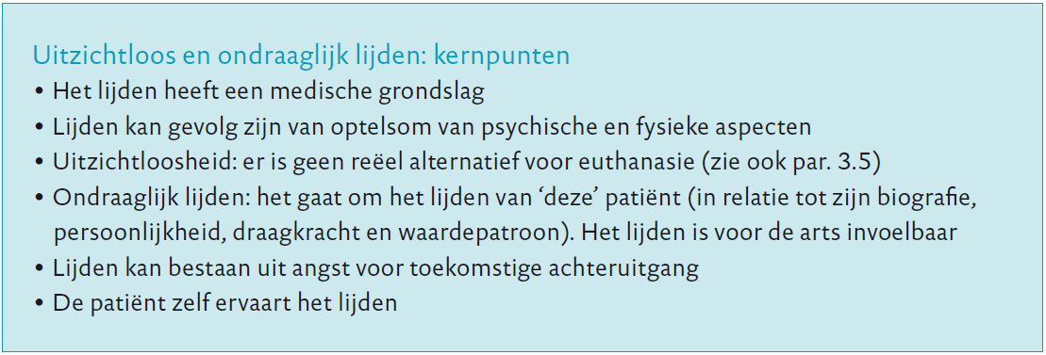

U geeft aan dat na het kijken van de uitzending bij u de indruk overheerst, dat ‘samen dood’ te verkiezen is boven alleen verder gaan. Ik vraag mij af of bij anderen die indruk ook zo sterk leeft. Ik kan u verzekeren, dat ik in mijn carrière van ruim 20 jaar in de ouderenzorg de ‘duo-euthanasie vraag’ nog nooit gehad heb. Vanuit mijn werkzaamheden als SCEN-arts (http://knmg.artsennet.nl/Diensten/SCEN/Wat-doet-SCEN.htm ) in Noord-Holland Noord weet ik dat dit één keer heeft gespeeld.

Twee opmerkingen wil ik maken naar aanleiding van uw aanmerking dat in de uitzending zo weinig kritische kanttekeningen gemaakt zijn.
- Ik hoop dat u kunt begrijpen dat je als professional terughoudendheid betracht na twee zulke persoonlijke verhalen, van nabestaanden waar je geen behandelrelatie mee hebt en die je van tevoren niet kent. In één van de gevallen was de euthanasie slechts 3 maanden terug!
- Collega de Vries heeft het begrip medische grondslag ingebracht. Zij illustreerde dit met de casus waarbij de echtgenoot ook euthanasie had gewenst; bij hem was op moment dat zijn vrouw euthanasie kreeg, nog niet aan de zorgvuldigheidscriteria van de wet voldaan. Ik mis dit in uw verhaal.
De medische grondslag is van cruciaal belang, anders voldoet de euthanasie niet aan de eisen van de wet. Voor zover ik uit de verhalen van de nabestaanden heb kunnen opmaken, was er bij het echtpaar uit Amsterdam (met zoon en dochter) bij beide echtelieden afzonderlijk een medische grondslag. In tegenstelling tot het andere echtpaar waarbij bij de vrouw geen medische grondslag aanwezig was. Zij ging ‘samen dood’ met haar man die leed aan dementie. Hij had volgens de wet wel in aanmerking kunnen komen voor euthanasie. Maar omdat ze dan niet tegelijk konden overlijden kozen zij ervoor om zelf samen een einde aan hun leven te maken.

De lijdensweg die hun zoon beschrijft, bestond er mijn inziens uit dat er onvoldoende betrouwbare informatie en begeleiding beschikbaar was.

(de alinea hierna heb ik iets eerder in je brief gezet. Daarmee sluit hij beter aan bij het betoog vind ik)

U pleit tegen wettelijke regeling van euthanasie bij ‘voltooid leven’ bij echtparen. Je kunt voor of tegen euthanasie zijn, de euthanasiewet maakt dat het leven in bepaalde situaties beëindigd kan worden. Bij een duo-euthanasie verzoek, blijft dat de euthanasievraag van ieder van de twee partners apart aan de criteria van de wet moet voldoen. Zoals de dochter van het Amsterdamse echtpaar na afloop van de uitzending tegen me zei: het is geen duo-euthanasie, maar twee maal één euthanasie.
Zonder medische grondslag kunnen artsen geen euthanasie toepassen. Het lijden kan dan wel degelijk invoelbaar zijn, echter de legitimatie voor euthanasie binnen de wettelijke kaders ontbreekt dan. Bert Keizer illustreerde deze problematiek recent in zijn bijdrage in Trouw.

U stipt een goed punt aan over ‘je voorbereiden op’. Het bestek van het programma liet niet toe daar dieper op in te gaan. Ik meld u graag dat ik als arts aan ouderen cursussen geef hoe je voor te bereiden op de uitdagingen die het ouder worden onherroepelijk met zich meebrengt. Het tijdig bespreekbaar maken van het levenseinde vormt hierin een belangrijk onderdeel.

Ik ben het helemaal met u eens, dat de overheid bescherming moet bieden. Ik had graag mijn zorg ingebracht over de transitie en de zoektocht in zorgland die veel ouderen (en hun mantelzorgers) ( hyperlink WMO blog) heden ten dage ervaren. Ik hoop dat patiëntenorganisaties zoals de Nederlandse Patiënten Vereniging vinger aan de pols houden en de politiek indien nodig ter verantwoording roepen. Doordat verantwoordelijkheid verdeeld is over commerciële verzekeraars, gemeenten (WMO), en Rijk (WLZ), wordt het ingewikkelder en onduidelijker wie waarvoor eindverantwoordelijk is. Bovendien is erbij deze transitie een bezuinigingsdoelstelling.

Het is hoog tijd dat een ouderenarts gespecialiseerd in de palliatieve zorg (kaderopleiding palliatieve zorg ) ouderen bij kan staan in de thuissituatie. Dit moet via een zelfstandige betaaltitel via de ziektekostenverzekering, zodat de huisarts een consult kan vragen. Niet meer via een verpleeghuis, de patiënten blijven immers (langer) thuis. Problemen bij het ouder worden, worstelen met zingeving, de ouderenarts (specialist ouderengeneeskunde) staat patiënten bij. De ouderenarts werkt systeem gericht, zodat er ook oog is voor de naasten i.c. mantelzorgers. Ouderenartsen zijn bij uitstek de experts die ouderen kunnen adviseren wat te doen om de kwaliteit van leven zo goed mogelijk te behouden. Ook de gesprekken over anticiperen op ‘wat als het leven niet meer leefbaar dreigt te worden’, en advies over de mogelijkheden om waardig te sterven. Verzekeraars hoeven niet langer te aarzelen, het levert forse besparingen op. Steun vanuit de patiëntenverenigingen hierbij is zeer welkom. Ik verzeker u dat euthanasie minder vaak nodig zal zijn dan nu het geval is...

